Муниципальное Бюджетное Дошкольное Образовательное Учреждение
«Детский сад №19 с.Камбилеевское»МО Пригородный район РСО-Алания

УТВЕРЖДАЮ
заведующая МБДОУ
«Детский сад №19 с.Камбилеевское»
МО Пригородного района
________ Н.А. Хаматова

Открытое мероприятие в старшей группе
Темӕ: «Нæ уарзон Къоста»
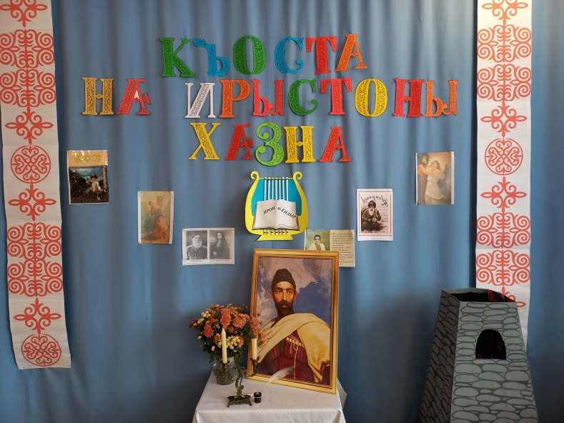

Подготовила и провела воспитатель старшей группы
Тотиева Анжела Анатольевна

Октябрь 2022г.
Залы Къостайы портрет, йæ бынмæ дидинджытæ. Ауыгъд Къостайы конд нывтæ. Ирон фæндыры цагъдмæ, хистæркъорды сывæллæттæ залмæ æрбацæуынц, сæ бандæтты раз æрлæууыдысты.
Зал празднично украшен, в центре – большой портрет Коста Хетагурова, рядом с портретом цветы (тихо звучит музыка, дети свободно заходят в зал и стоят возле своих мест)
Перекличка.
1.​ Нœ Иры фœсивœд! Къостайыл ныззарœм,
Ирон лœг кœй уарзы фылдœр?
На хуыздœр ныхœстœй йœ хорз ном ыссарœм,
Уый махӕн œгас у ныр дар.
2.​ Сегодня день торжественный и яркий.
Как щедро солнце дарит людям свет.
Принарядились рощи, скверы, парки,
Ведь в этот день родился наш поэт.
3. Опять послышался Коста
Со строк из ветхого листа.
Из книги книг « Ирон фœндыр»
Юнцом зачитанной до дыр.
4. Великий сын кавказского народа
Уж минуло тебе много лет
Но образ не стерли дни и годы,
В Осетии все помнят твой завет.
5. Коста вершин, Коста долин
Неповторимый осетин
Все выше мужество и честь
Что были, будут в нас и есть!
6. Когда – то пел Коста об осетинах,
Он бедным называл родной народ.
Он не узнал бы горы и долины,
Где Родина счастливая живет!

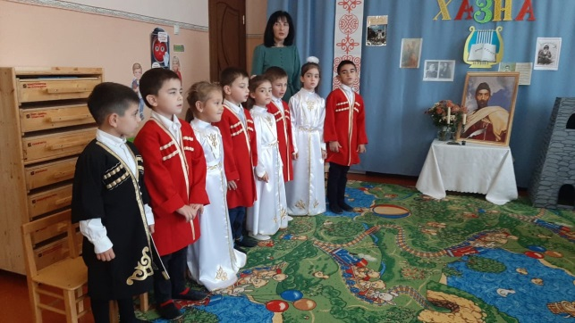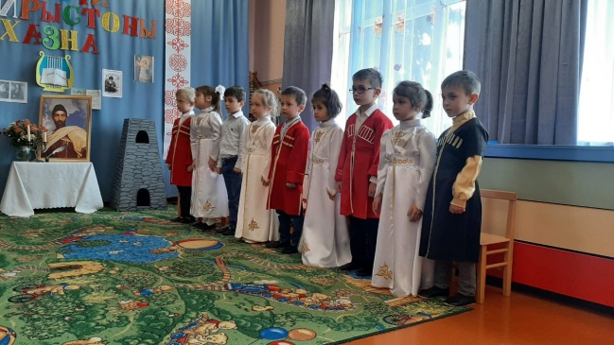
Разамонœг:
Уӕ бон хорз ӕмӕ уыл хъӕлдзӕг бонтӕ цӕуӕд! Абон нӕ республикӕйы адӕм бӕрӕг кӕныц Хетӕгкаты Къостайы райгуырӕн бон. Ирыстоны адӕмон поэт Хетӕгкаты Къоста райгуырд мин аст сӕдӕ фӕндзай фарӕстӕм азы, Нары хӕуы, Хетӕгкаты Леуаны хӕдзары.

Сегодня народ нашей республики отмечает день рождение Коста Хетагурова.
Йӕ фыд Леуан уыд офицер. Къоста ма хӕрз чысыл уыд, афтӕ амард йӕ мад Мария.

Коста был еще совсем маленьким, когда умерла его мать Мария.
Сывӕллон ысхаста сӕ хӕстӕджыты ус Чендзе.
Ребенка вырастила родственница Чендзе.
Къоста фыццаг ахуыр кодта Нары скъолайы, стӕй та Стъараполы гимназы.
Коста сначала учился в нарской школе, а потом в Ставрополе, в гимназии.
Гимназы ахуыргӕнджытӕ уайтагъддӕр бафиппайдтой, лӕппу ныв кӕнынмӕ тынг дӕсны кӕй у, уый.
Преподаватели гимназии сразу обратили внимание на то, что мальчик очень хорошо рисует.
6-ӕм къласы фӕстӕ Къоста гимназы йӕ ахуыр ныууагъта ӕмӕ бацыд Бетъырбухы Аивӕдты академимӕ.
По окончании 6-ти классов Коста прервал учебу в гимназии и поступил в Петербургскую Академию художеств.
Академийы Къоста ахуыр кодта ӕртӕ азы, фӕлӕ стипенди куы нал иста, уӕд, дарддтӕр цӕмӕй цардаид, уый нал уыди.
В Академии Коста проучился три года, но когда он перестал получать стипендию, ему стало не на что жить.
Къоста йӕ ахуыр ныууагъта ӕмӕ ссыд йӕ райгуырӕн бӕстӕм – Дзӕуджыхъӕумӕ.
Коста оставил учебу и вернулся на родину – Дзӕуджыхъӕу.
Къоста йеппӕт тыхтӕдӕр лӕвӕрдта аивад ӕмӕ литературон куыстӕн.
Коста отдавал все свои силы искусству и литературной работе.
Рацӕудзӕн къорд азы, ӕмӕ Ирыстоны зӕххыл айхъуысдзӕн Къостайы сидт:
«Цӕйут, ӕфсымӕртау, раттӕм нӕ къухтӕ,
Абон кӕрӕдзимӕ, Иры лӕппутӕ!»
Къоста ныффыста бирӕ ӕмдзӕвгӕтӕ.
Коста написал много стихов для детей и о детях.
Рауагъта сӕ хицӕн чиныгӕй, схуыдта йӕ «Ирон фӕндыр».
Издал их отдельной книгой и назвал ее «Осетинской лирой».

Разамонœг: Къоста… О, уый æцæг дæр райгуырд æнустæм, никуы ферох уыдзæн йæ ном канд ирон адæмæй нæ, фæлæма иннæ адæмыхæттытæй дæр. Мах амондджын дæр стæм нæ рагфыдæлтæй, - ис нын æмбисонды тырыса – Къоста. Тынг бирæ уарзта сывæллæтты, ныффыста сын бирæ æмдзæвгæтæ. Къоста сывæллæттæн фысгæйæ дæр у тохгæнæг, сæрибармæ сидæг.
Сывӕллӕттӕ дзурынц ӕмдзӕвгӕтӕ

«Гино»
«Уасӕг»
«Фӕззӕг»
«Фыдуаг лӕппу»
«Скъолайы лӕппу»
«Лӕгау»

Разамонœг:
Песне греметь во всех краях!
Песне не смолкнуть на устах!
Песню любви поём мы тебе, Коста!

Затем дети исполняют песню Л.Цаллаговой «Коста»
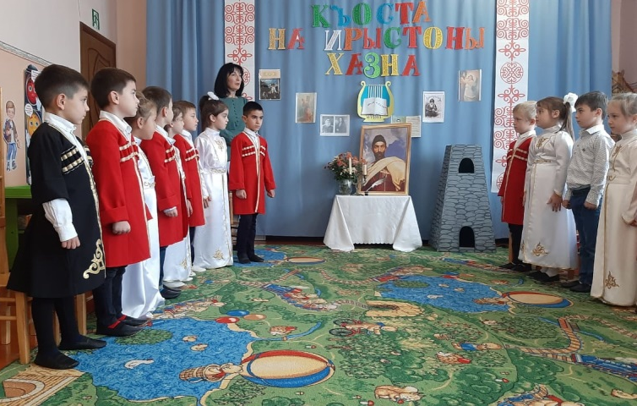
-Адœм иу тыллœг œфснайд куы фесты , уœд сœхи ирхœфстой : сœ тых œвзœрстой, бœхтыл дугъ кодтой.
Игра «Перетяни палку»
Игра «Перетяни канат»

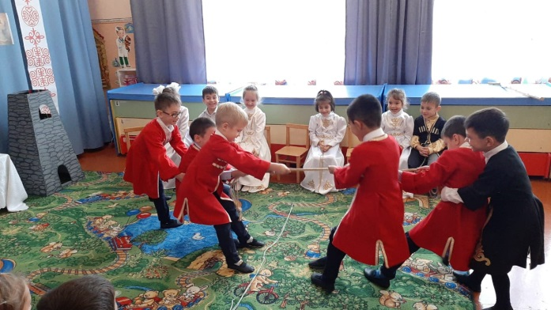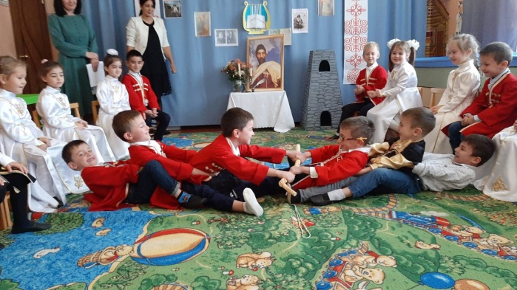

Мах дœр уын равдисдзыстœм рагон ирон хъазт «Чепена»

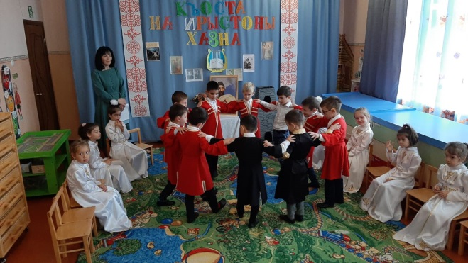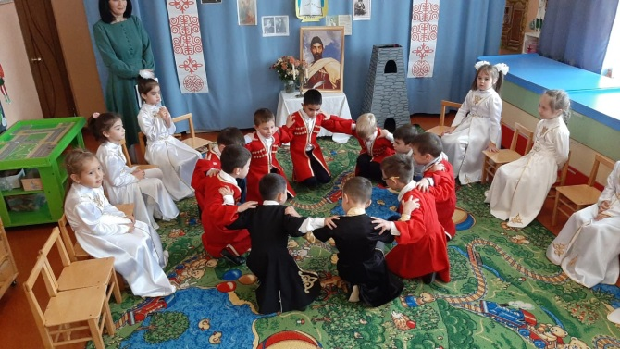
Всю свою недолгую жизнь он посвятил народу Осетии, Кавказа – писал о жизни простых людей, рисовал людей, которые его окружали.

Разамонœг: Коста Леванович Хетагуров очень любил не только свою
маленькую Осетию, но и любил свой народ. Поэт беседовал с
горцами; наблюдая быт и жизнь народа, затем рисовал их в своих картинах
Разамонœг:Тынгхорз! А вы знаете, что в те времена, когда жил Коста Хетагуров, люди Осетии ходили в своей национальной одежде. А мы сейчас с вами поиграем в игру.
Игра «Собери орнамент»

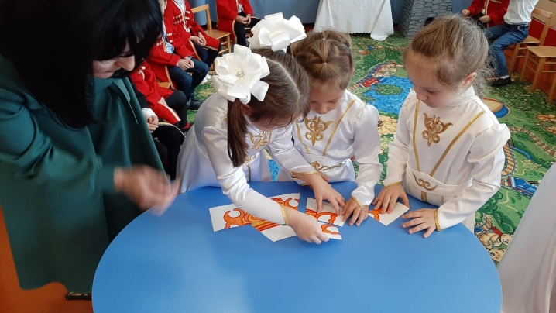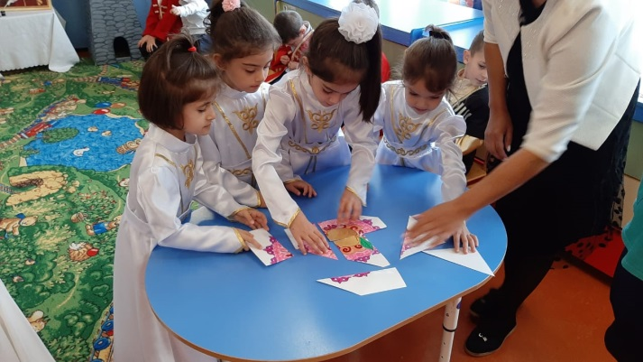

Разамонœг: Къоста у дзынгонд нывгœнœг. Сывœллœттœ Къоста йӕ нывтœй цавœртœ зонут? («За водой», «Гонка араки», «Тебердинское ущелье», «Природный мост», «Столовая гора», «Дети - каменщики»)
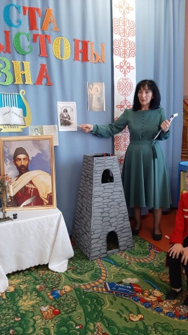
Молодцы, ребята, сразу видно, что вы знакомы с творчеством художника.
Ведущая: Коста Хетагуров был не только певцом, художником и поэтом, но он еще и был хорошим танцором.
Кӕронбӕттӕн:
Цӕудзысты азтӕ,
Ивдзысты фӕлтӕртӕ,
Ӕнусы ивдзӕнис ӕнус
Фӕлӕ уӕддӕр, Къостайы дзырдызӕлтӕ,
Ирон зӕххыл сымах уыдзыстут буц!

Вот и завершился наш сегодняшний день, посвященный дню рождения Коста Хетагурова.
Разамонœг:Нæ бæрæгбон кæронмæ æрхæццæ.
Сымах дæр куы бахъомылуат, уæд чи зоны, Ирыстоны ном бæрзонддæр сисдзыстут.

